**PROCEDURE D’INSCRPTION À UNE IA**

Ce document présente les modalités pour créer un compte sur une plateforme d’intelligence artificielle.

**QUEL OUTIL D’INTELLIGENCE ARTIFICIELLE CHOISIR ?**

Les outils d'intelligence artificielle comme **ChatGPT**, **Gemini** et **Copilot** proposent des approches innovantes dans la gestion et l'application de l'IA, en optimisant la création de contenu, l'analyse de données et le développement technologique.

Voici leurs principaux avantages :

* **ChatGPT** : Idéal pour la communication et l'assistance, il donne de très bons résultats dans la génération de texte naturel, la résolution de problèmes, et l’aide dans de multiples domaines, de l'écriture à l'apprentissage.
* **Gemini** : Conçu pour une intégration avancée, Gemini allie des capacités de vision et de langage, et oGre des solutions pour analyser, interpréter et répondre à des tâches complexes dans des situations alliant texte et image.
* **Copilot** : Plus particulièrement dédié au développement logiciel, Copilot agit comme un assistant qui simplifie la rédaction de code en langage informatique.

**CREATION D’UN COMPTE CHATGPT**

1 Allez sur la page [ChatGPT login.](https://chat.openai.com/auth/login)

2 Cliquez sur Sign up.

3 Cliquez sur « Continuer avec Google ». Si vous le souhaitez, vous pouvez sélectionner un autre fournisseur de services de messagerie (par exemple Microsoft) ou saisir votre propre adresse électronique et suivre les instructions. (Notez que les utilisateurs dont l’adresse électronique ne provient pas de Gmail, Yahoo ou Outlook peuvent ne pas être en mesure de créer un compte ChatGPT).

4 Saisissez votre nom et votre date de naissance.

5 Si vous y êtes invité, vérifiez votre adresse e-mail. Allez sur votre email et cliquez sur le lien de vérification dans le message.

6 Retournez à la page [ChatGPT login e](https://chat.openai.com/auth/login)t cliquez sur **« Log in ».** La page principale de ChatGPT s’aGiche.

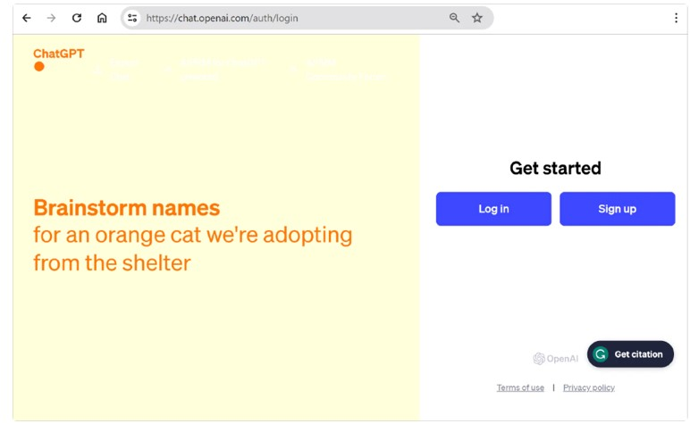

Votre compte ChatGPT gratuit est maintenant actif.

**CREATION D’UN COMPTE GEMINI**

1 Accédez à [gemini.google.com.](https://gemini.google.com/)

2 En haut à droite, sélectionnez « Se connecter ». 3 Connectez-vous à votre compte Google.

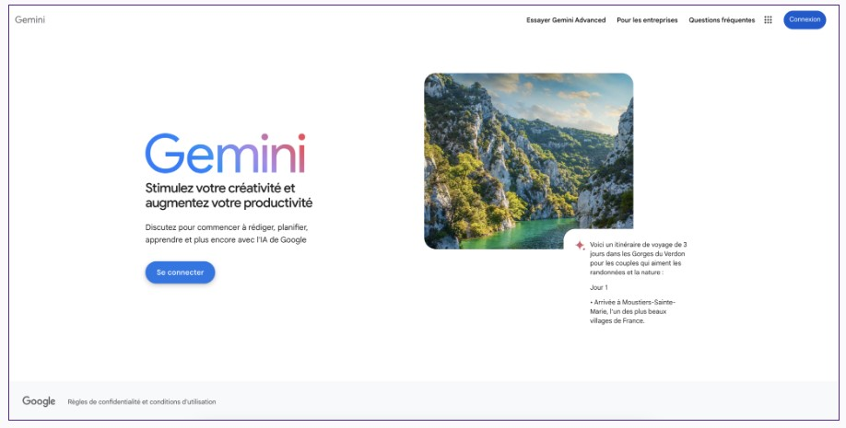

**UTILISATION DE COPILOT**

**Méthode n°1 : sur le site Web oGiciel de Microsoft Copilot**

1 Ouvrez votre navigateur web habituel (Chrome, Firefox, Edge ou autres). 2 Rendez-vous à l’adresse :<https://copilot.microsoft.com/>3 Cliquez sur le bouton « Se connecter ».

4 Connectez-vous à votre compte Microsoft.

5 Commencez à discuter avec l’assistant IA Microsoft Copilot.

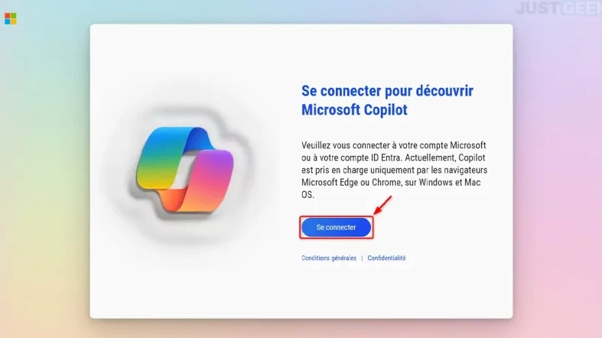

**Méthode n°2 : à l’aide du navigateur Web Microsoft Edge**

1 Ouvrez le navigateur Microsoft Edge sur votre PC.

2 Dans la barre latérale de droite, cliquez sur l’icône Copilot.

3 Vous verrez apparaître à droite de l’écran le panneau latéral de Copilot. La zone de saisie inférieure permet de discuter avec I’IA.

